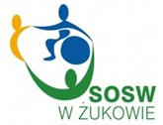
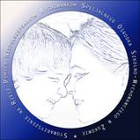
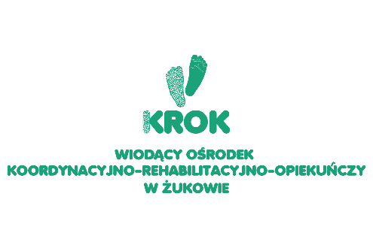

Serdecznie zapraszamy rodziców, terapeutów, nauczycieli, pedagogów i pracowników socjalnych
na konferencję
„Wsparcie na starcie”

Żukowo 15.05.2018r.

10.00 – 10.30 rejestracja
10.30 – 10.45 otwarcie konferencji
10.45 – 11.00 prezentacja pracy Wiodącego Ośrodka Koordynacyjno- Rehabilitacyjno - Opiekuńczego „KROK” w Żukowie
11.00 – 12.00 Bogusława Janiak (ortoptysta)
„Czy moje dziecko dobrze widzi? Na co zwrócić uwagę we wczesnym rozwoju dziecka”
12.00 – 12.30 przerwa kawowa
12.30 – 14.00 Michał Sokołów (fizjoterapeuta)
„Diagnostyka i interwencja fizjoterapeutyczna – możliwości odziaływania u dzieci z grupy ryzyka zaburzeń rozwojowych”
14.00 – 15.00 dr Katarzyna Kaczorowska – Bray (neurologopeda)
„Terapia niedyrektywna – wczesne wspomaganie mowy
Udział w konferencji płatny 20 zł
Zapisy drogą mailową do 8 maja 2018r. wsparcienastarcie.zukowo@gmail.com
Formularz zgłoszenia i szczegółowe informacje do pobrania: www.soswzukowo.idsl.pl

Miejsce:
Centrum Zarządzania Kryzysowego (budynek OSP)
ul. Kościerska 2 a 83-330 Żukowo

